一．选择

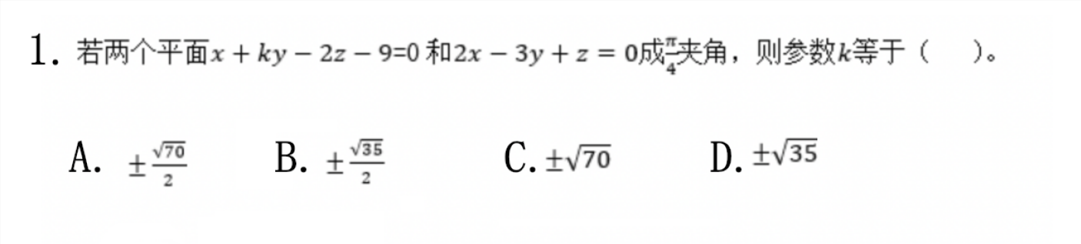

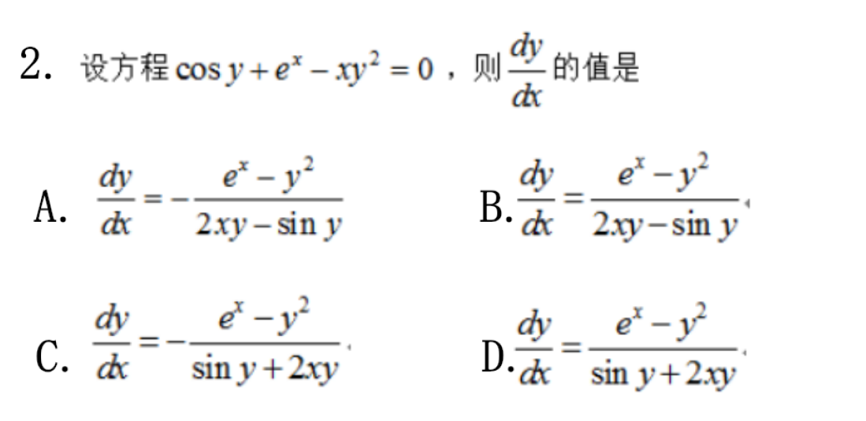

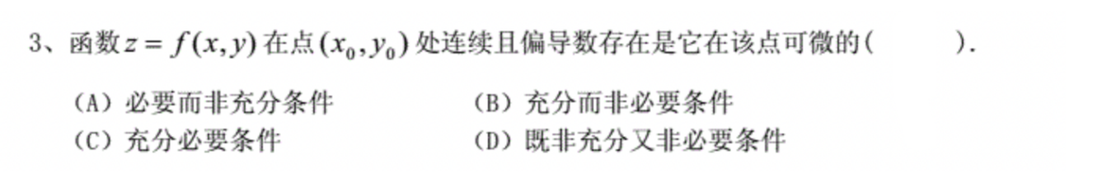

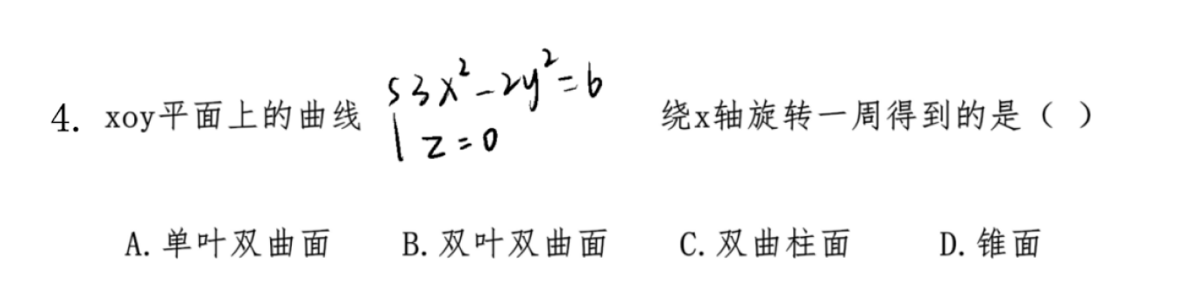

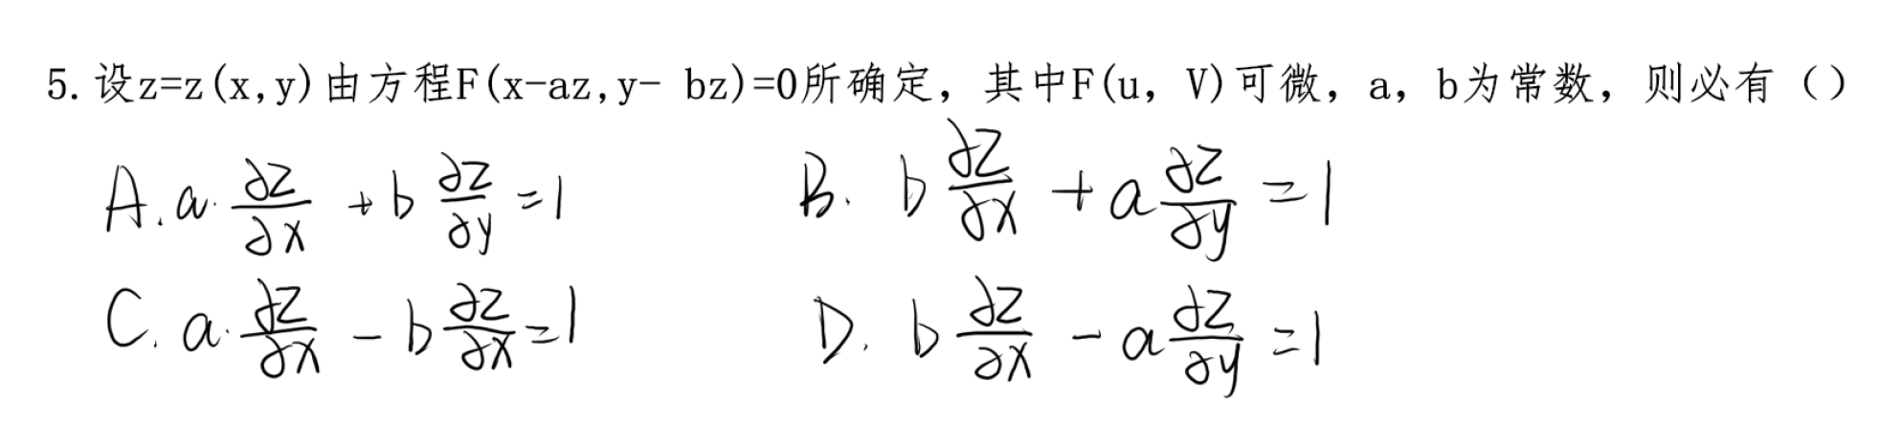

1. 填空

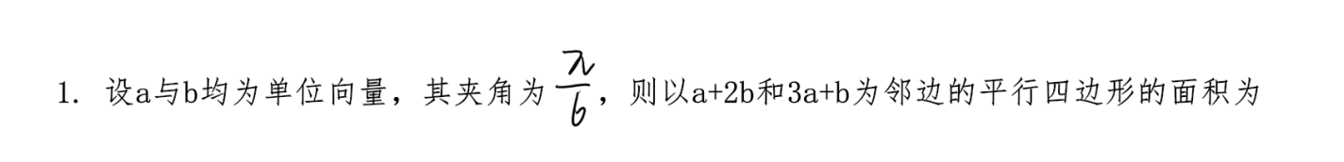

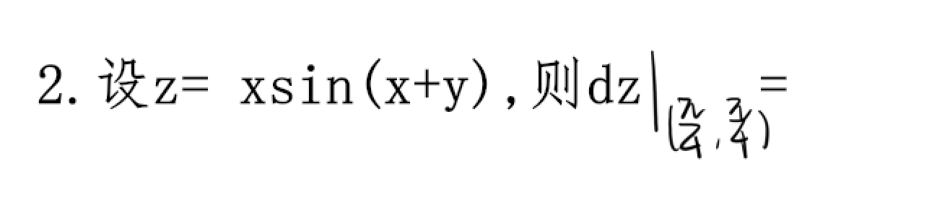

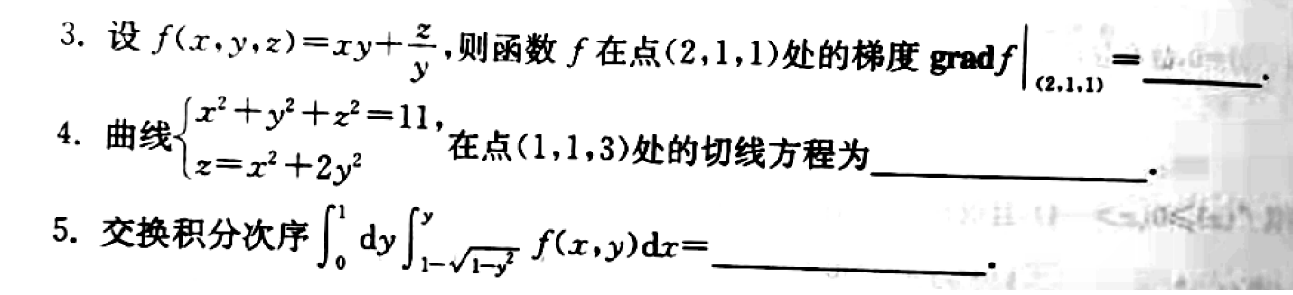

1. 计算

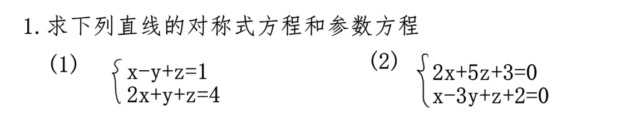

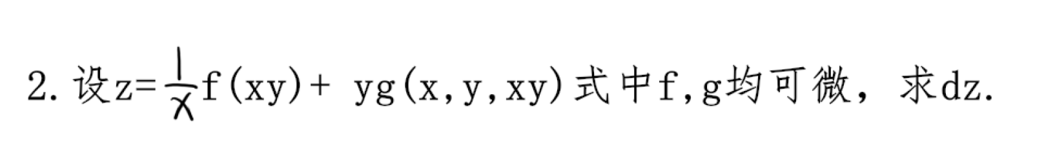

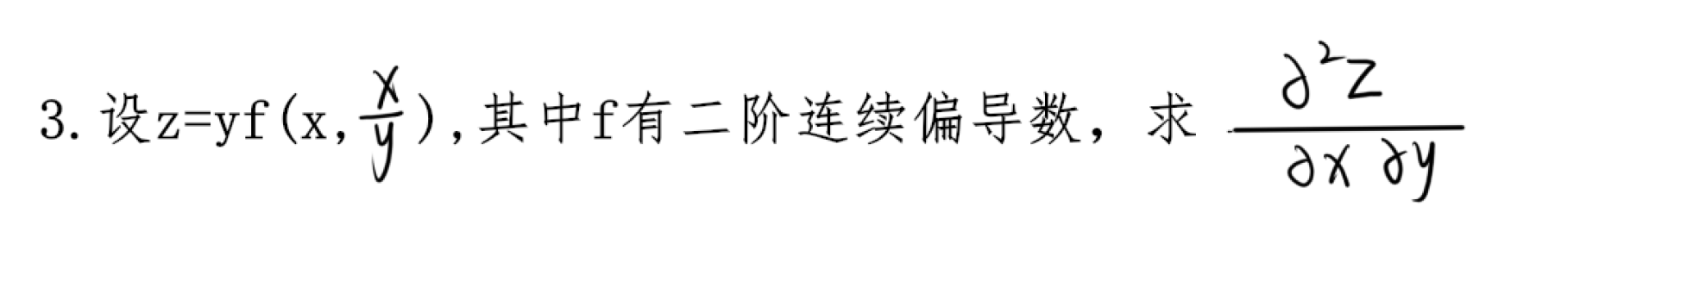

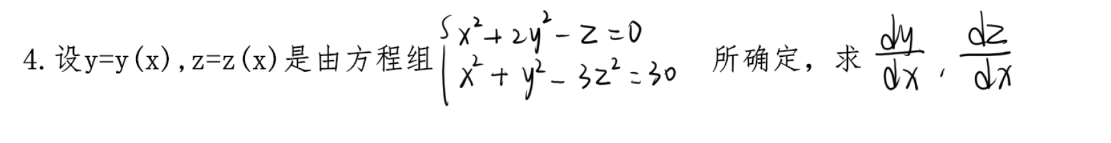



1. 大题

